1引言 2
1.1编写目的 2
1.2背景 2
1.3定义 2
1.4参考资料 3
2界面设计 3
2.1用户类 3
2.2 账户信息类 4
2.3 4
2.4 4
3事务逻辑设计（用PDL） 4
3.1用户类 4
3.2账户信息类 4
3.3 4
4数据库设计（用PDL） 4

软件设计说明书

1引言

1.1编写目的
经过面向对象分析阶段，得到了系统的类图，细化的属性表和操作表，及三层精化类图；设计阶段的任务是给出各个类每层分解的实现方案，即界面显示方式、事务处理逻辑、数据库设计，不同任务的程序员可据此进行方案的实现。
预期读者为：软件开发的人员，项目评审人员，及软件测试人员。

1.2背景
说明：
- 待开发软件系统的名称：网络爬虫；
- 本项目的任务提出者：李达；
- 本项目的任务开发者：李达，骆克云，吴钱胜，冯志远，陈睿进，邵月；
- 用户及实现该软件的计算中心或计算机网络：待定；

1.3定义
爬取内容：存放中标公告中的项目名称、成交供应商、采购日期或评审日期、成交金额，用户可以按时间范围或成交金额范围筛选。

1.4参考资料
[1] Scrapy0.25文档 : http://scrapy-chs.readthedocs.org/zh_CN/latest/index.html.
[2] Python下用Scrapy和MongoDB构建爬虫系统 : http://python.jobbole.com/81280/.

2界面设计
（根据精化类图逐个给出每个类相关界面的设计结果）

2.1配置类
class ConfigurationPage 爬虫配置界面
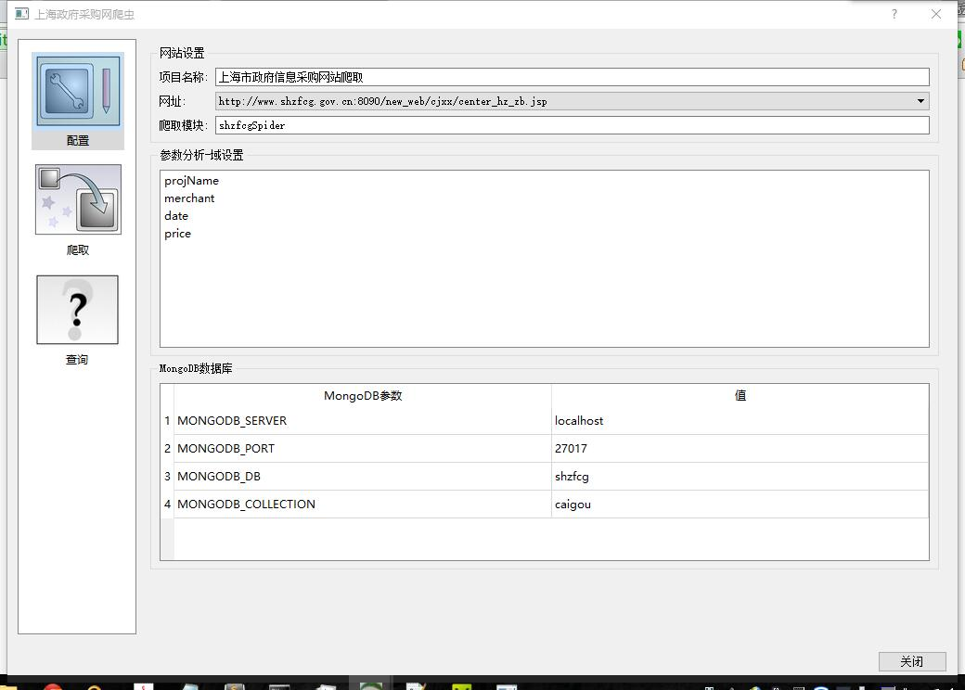

2.2爬取类
class CrawlPage 爬取数据界面
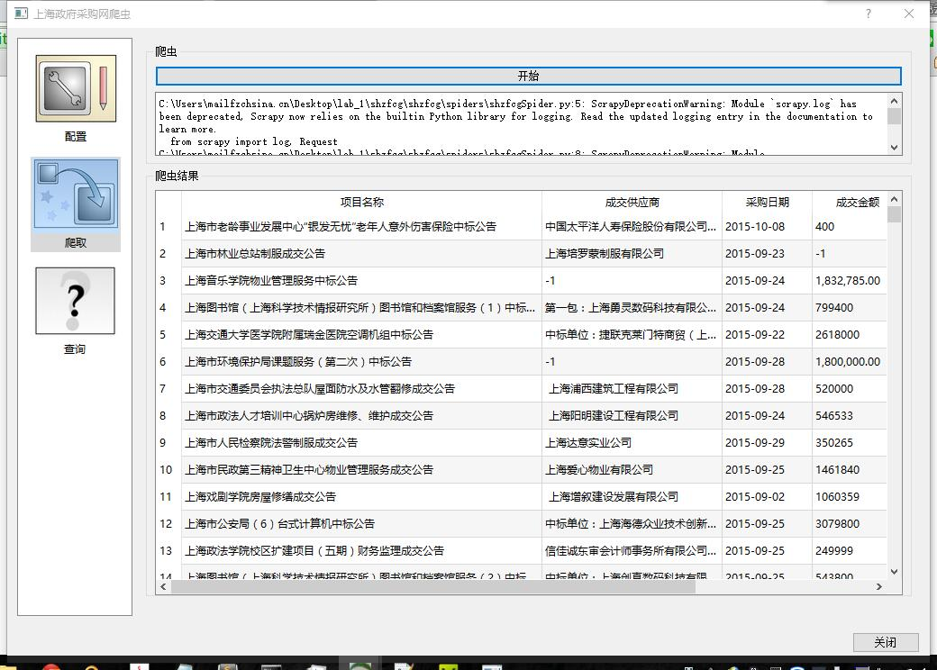

2.3查询类
class QueryPage 查询界面
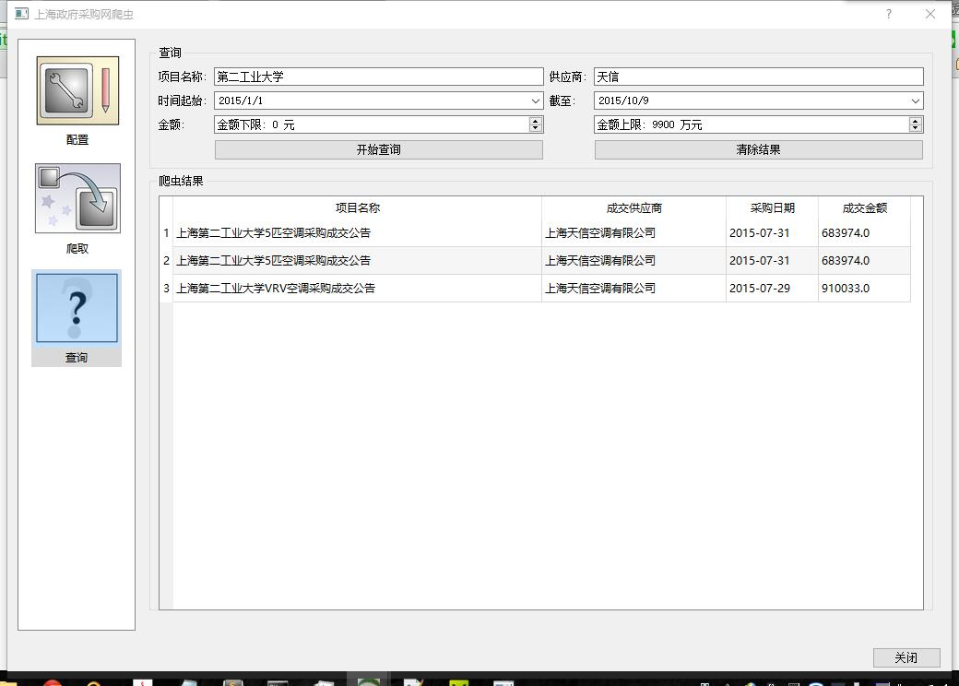

3事务逻辑设计
用详细设计方法之PDL完成，如已完成代码设计也可贴源码

配置：
configGroup = QtGui.QGroupBox(u"网站设置")
#项目名称
projectLabel = QtGui.QLabel(u"项目名称:")
projectEdit = QtGui.QLineEdit()
projectEdit.setText(u"上海市政府信息采购网站爬取")
projectEdit.setReadOnly(True)
#网址
serverLabel = QtGui.QLabel(u"网址:")
serverCombo = QtGui.QComboBox()
serverCombo.addItem("http://www.shzfcg.gov.cn:8090/new_web/cjxx/center_hz_zb.jsp")
#爬取模块
spiderLabel=QtGui.QLabel(u"爬取模块:")
spiderEdit=QtGui.QLineEdit()
spiderEdit.setText("shzfcgSpider")
spiderEdit.setReadOnly(True)

抓取：
crawlGroup = QtGui.QGroupBox(u"爬虫")
startButton=QtGui.QPushButton(u"开始")
self.textEdit = QtGui.QTextEdit()
self.textEdit.setMaximumHeight(100)
self.textEdit.setReadOnly(True)
startButton.clicked.connect(self.crawl)
crawlLayout = QtGui.QVBoxLayout()
crawlLayout.addWidget(startButton)
crawlLayout.addWidget(self.textEdit)
crawlGroup.setLayout(crawlLayout)
#结果布局
resultGroup=QtGui.QGroupBox(u"爬虫结果")
self.table=QtGui.QTableWidget(0,4)
self.table.setMinimumHeight(450)
#设置标题头
headerLabels = (u"项目名称", u"成交供应商",u"采购日期",u"成交金额")
self.table.setHorizontalHeaderLabels(headerLabels)

查询功能：
client=MongoClient()
db=client.shzfcg
collection=db.caigou
if projName!="" and merchant=="":
queryCollection=collection.find({"date":{"$gte":str(fromDate),"$lte":str(toDate)},"projname":{"$regex":projName},"price":{"$gte":str(lowPrice),"$lte":str(highPrice)}})
elif projName !="" and merchant!="":
print merchant
queryCollection=collection.find({"date":{"$gte":str(fromDate),"$lte":str(toDate)},"projname":{"$regex":projName},"merchant":{"$regex":merchant},"price":{"$gte":str(lowPrice),"$lte":str(highPrice)}})
elif projName=="" and merchant!="":
queryCollection=collection.find({"date":{"$gte":str(fromDate),"$lte":str(toDate)},"merchant":{"$regex":merchant},"price":{"$gte":str(lowPrice),"$lte":str(highPrice)}})
else:
queryCollection=collection.find({"date":{"$gte":str(fromDate),"$lte":str(toDate)},"price":{"$gte":str(lowPrice),"$lte":str(highPrice)}})
self.showResult(True,queryCollection)
client.close()

4数据库设计
名称 | 类型
projName | String
merchant | String
date | Date
price | Float

